Nama Anggota: Wildan Maulana (Implementasi)) (100533402574)

Novita Tri Indrasari (Analisis) (100533402575)

Wiyana Eva Cuntaka (Documentasi) (100533402607)

Sam Fatihudin (leader) (100533402683)

Pricho Hendrawan (Planning) (100533402593)

Nurul Priastuti (Desain) (100533402643)

1. **Project Plan**

Kelompok kami akan membuat game edukatif belajar bahasa inggris yang ditujukan untuk anak sekolah dasar. Aplikasi ini diharapkan dapat membantu anak-anak belajar bahasa inggris yaitu dalam bentuk menghafalkan kosa kata bahasa inggris.

Aplikasi ini merupakan game mencocokkan kata, yaitu mencocokkan antara kata bahasa indonesia  dan bahasa inggris. Jadi terdapat satu kata bahasa indonesia dan sekelompok kata dalam bahasa inggris.

**Jadwal Kegiatan:**

[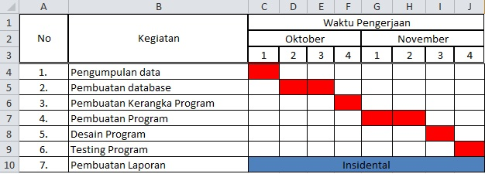](http://2.bp.blogspot.com/-lGe7RUXPhxE/UGkiSkywIXI/AAAAAAAAACw/1MSFPIHJU6Y/s1600/gmbr.jpg)

**Metode yang digunakan**

Pada kelompok kami direncanakan menggunakan metode prototyping.

